


Propone dedicar casi el triple de presupuesto
a investigación militar que a investigación básica

El Gobierno aumenta el gasto de I+D militar en un 27%

La Fundació per la Pau y la Campaña “Por la paz: ¡No a la investigación militar!” presentan su Informe sobre los Presupuestos del 2006

El gasto público para I+D en programas militares, que llevaba varios años estabilizado alrededor de los 1330 millones de euros, aumentará un 27% el año próximo, según señala el “Informe 2006 sobre los Presupuestos para I+D civil y militar en el Estado español” elaborado por la Fundació per la Pau en el marco de la Campaña “Por la paz: ¡No a la investigación militar!”. Así, la investigación militar es una de las grandes beneficiarias del aumento, tan publicitado por el Gobierno, de inversión en I+D.

El dinero que el Estado español dedicará a investigación militar en 2006 (1.684 millones de Euros) supone el 26% del gasto total en I+D, y se obtiene sumando el presupuesto de investigación centralizado desde el Ministerio de Defensa con los anticipos a empresas que facilita el Ministerio de Industria, Turismo y Comercio, para el diseño y construcción de nueve tipos distintos de armamento, según aparece en el proyecto de los Presupuestos Generales del Estado (PGE) presentado por el Gobierno para 2006.

El presupuesto para investigación militar supone unas 3 veces más que el dedicado a investigación científica básica, fuente principal de financiación de las Universidades y el CSIC; 26 veces más que el dedicado a investigación agraria y 34 veces más que el dedicado a investigación oceanográfica y pesquera. Cinco empresas vinculadas a la industria militar (EADS-CASA, General Dynamics, SENER, Navantia e ITP) se llevan un presupuesto que duplica sobradamente el que reciben en conjunto todas las Universidades y el CSIC para I+D civil. Y, por ejemplo, sólo una de ellas –General Dynamics, que se cuenta entre las principales proveedoras del Pentágono- recibirá del Estado español, para el desarrollo de dos tipos de carro de combate, más dinero que el destinado a toda la investigación sanitaria.

Incumplimientos de las promesas del PSOE

Estos presupuestos son los segundos elaborados por el Gobierno Zapatero. Si bien incorporan un cierto aumento para la I+D civil (significativamente inferior al de la I+D militar), incumplen otra vez la promesa que el PSOE hizo en su programa electoral -en respuesta a las recurrentes denuncias expresadas por la Campaña, científicos e instituciones del ámbito científico- de contabilizar como gastos de I+D “los que realmente sean utilizados para estos fines, reubicando los correspondientes Gastos Militares destinados a la fabricación de armamento en el lugar adecuado”. Incluso, en la rueda de prensa de presentación de los PGE, realizada el pasado viernes 23 de Septiembre, el vicepresidente, Pedro Solbes, indicó que para 2006 se separaría la inversión militar de los gastos en I+D. A la luz de los datos, o se equivocó o faltó a la verdad.

Por otro lado, los créditos a empresas en su conjunto (conocidos como capítulo 8) se disparan en el presente proyecto de PGE, pasando a constituir el 56% del gasto en I+D. Dichos créditos, como denunció el PSOE cuando estaba en la oposición, no deberían computarse de esta manera, pues las empresas sólo dedican realmente hasta un máximo del 50% de los mismos a I+D.

Para la Fundació per la Pau, las más de 40 ONGs, colectivos, sindicatos y entidades, así como los numerosos investigadores, objetores científicos y estudiantes implicados en la Campaña “Por la paz: ¡No a la investigación militar!”, este proyecto de PGE refuerza la militarización científica desarrollada por los anteriores gobiernos en los últimos 10 años, lo que contrasta radicalmente con el discurso favorable a la paz tan invocado por el Presidente del Gobierno.

Así pues, ni la voluntad de impulsar la investigación científica como prioridad, ni la necesidad de transferencia (del campo militar al civil) ni, tan solo, la transparencia y corrección técnica en la presentación de los datos, quedan reflejados en el proyecto de PGE presentados para 2006.

Entendemos que todo esto supone defraudar las expectativas creadas por el mismo Gobierno y, por segundo año consecutivo, incumplir gravemente unas promesas contraídas con la ciudadanía.

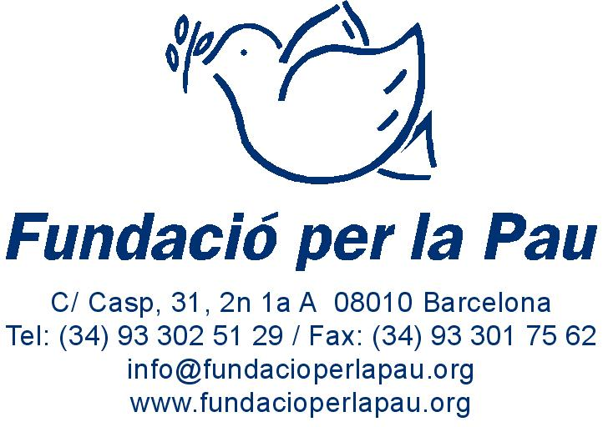
Contacto:

